Załącznik nr 1 do rozeznania cenowego

OPIS PRZEDMIOTU ZAMÓWIENIA

- PODSTAWOWE INFORMACJE
  - Przedmiotem zamówienia jest dostawa elementów miasteczka kolejowego wraz ze skrzyniami i pojemnikami przeznaczonymi do transportu, niezbędnych do prowadzenia zajęć w placówkach edukacyjnych w ramach projektu Kampania Kolejowe ABC II, zgodnie z wymaganiami technicznymi i wartościami liczbowymi.
  - Wykonawca zobowiązany jest do zapoznania się i odpowiedniego stosowania „Podręcznika wnioskodawcy i beneficjenta programów polityki spójności 2014-2020 w zakresie informacji i promocji”. Wszystkie materiały, które powstaną w ramach kampanii, muszą zawierać elementy graficzne obowiązujące dla Programu Operacyjnego Infrastruktura i Środowisko 2014–2020, co oznacza konieczność uwzględnienia odpowiednich znaków graficznych.
  - Wykonawca jest zobowiązany do oznakowania elementów miasteczka kolejowego, wraz ze skrzyniami i pojemnikami przeznaczonymi do transportu, niezbędnych do prowadzenia zajęć w placówkach edukacyjnych w ramach projektu Kampania Kolejowe ABC II, zgodnie z zasadami promocji i oznakowania projektów obowiązującymi w dniu składania zamówienia. W celu uniknięcia nieporozumień związanych z oznakowaniem znaków Wykonawca skonsultuje rozmieszczenie i uwzględnienie odpowiednich znaków graficznych z Zamawiającym.

- SPECYFIKACJA ZAMÓWIENIA

1. Zestaw znaków drogowych:
- liczba: 6 zestawów;
- zawartość zestawu:
- A-9 (1 sztuka), A-10 (1 sztuka), B-20 (1 sztuka), D-6 (1 sztuka), G-2 (1 sztuka), G-3 (1 sztuka), G-4 (1 sztuka), G-1a (1 sztuka), G-1b (1 sztuka), G-1c (1 sztuka), G-1d (1 sztuka), G-1e (1 sztuka), G-1f (1 sztuka);
- 13 słupków o średnicy 4 cm (+/- 1 cm) w kolorze białym o wysokości ok. 160 cm (+/- 2 cm) wykonanych z materiału PCV lub równoważnego zapewniającego porównywalną sztywność i trwałość,
- 13 podstaw plastikowych o wymiarach: szer. ramienia podstawy w najszerszym miejscu 4 – 5 cm, wys. ramienia podstawy w najwyższym miejscu 4 – 5 cm, szer. podstawy 42 - 45 cm;
- znaki drogowe muszą być zgodne z rozporządzeniem Ministrów Infrastruktury oraz Spraw Wewnętrznych i Administracji z dnia 31 lipca 2002 r. w sprawie znaków i sygnałów drogowych (tekst jednolity: Dz. U. z 2002 r. nr 170 poz. 1393, z późn. zm.);
- wymiary poszczególnych znaków drogowych:
- A-9, A-10, D-6 – dł. boku ok. 26 cm (+/- 5 cm);
- B-20 – dł. boku – ok. 11,5 cm (+/- 2 cm);
- G-2 – ok. 19 cm x 26,5 cm (+/- 2 cm);
- G-3, G-4 – ok. 17,5 cm x 3 cm x 22,5 cm (+/- 0,5 cm);
- G-1a, G-1b, G-1c, G-1d, G-1e, G-1f – ok. 12 cm x 40 cm (+/- 2 cm);
- tarcze znaków powinny mieć z tyłu zaczepy do łatwego montażu i demontażu znaków na słupkach,
- tarcze znaków, słupki oraz podstawy powinny być wykonane w sposób umożliwiający połączenie wymienionych elementów w znak drogowy,
- Wykonawca zapewni pojemnik przeznaczony do transportu tarcz znaków:
- liczba: 6 sztuk,
- pojemnik musi pomieścić 13 tarcz znaków,
- wymiary zewnętrzne (+/- 2 cm): szerokość: 50 cm, długość: 70 cm, głębokość: 40 cm
- wykonany z mocnego tworzywa sztucznego,
- pojemnik zamykany/ z przykrywą,
- kolor: dowolny,
- Wykonawca zapewni pojemnik przeznaczony do transportu podstaw plastikowych:
- liczba: 6 sztuk,
- pojemnik musi pomieścić 13 podstaw plastikowych,
- wymiary zewnętrzne (+/- 2 cm): szerokość: 50 cm, długość: 70 cm, głębokość: 40 cm,
- wykonany z mocnego tworzywa sztucznego,
- pojemnik zamykany/ z przykrywą,
- kolor: dowolny,
- Wykonawca zapewni pojemnik przeznaczony do transportu słupków:
- liczba: 6 sztuk,
- pojemnik musi pomieścić 13 słupków,
- wymiary zewnętrzne (+/- 2 cm): szerokość: 50 cm, długość: 165 cm,
głębokość: 50 cm,
- wykonany z mocnego tworzywa sztucznego,
- pojemnik zamykany/ z przykrywą,
- kolor: dowolny,
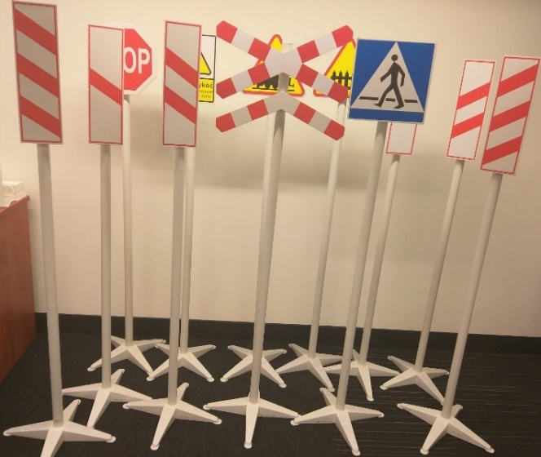
- przykładowa wizualizacja zestawu:

2. Zdalnie sterowany model edukacyjny sygnalizacji świetlnej z rogatką:
- liczba: 6 kompletów;
- opis kompletu:
- wózek z zamykaną komorą na akumulator oraz z opcją podłączenia do prądu;
- szlaban o długości ok. 140 – 150 cm, sterowany za pomocą pilota, zsynchronizowany ze światłami (wraz z włączeniem światła powinna uruchomić się również sygnalizacja dźwiękowa); opuszczanie szlabanu powinno następować po ok. 5 sekundach od włączenia sygnalizacji świetlnej oraz dźwiękowej, natomiast, podnoszenie szlabanu powinno następować po wyłączeniu sygnalizacji przyciskiem wyłączyć sygnalizację (włączenie i wyłączenie światła następuje jednym przyciskiem);
- włączany ręcznie lub za pomocą pilota;
- sygnalizator świetlny ze słupkiem i światłami czerwonymi pulsującymi z żarówką LED 3-5 W, 12 V, w oprawie z daszkami (wysokość: 150 cm
(+/ - 3 cm), szerokość: 50 cm (+/ - 3 cm),
- rozkładany na trzy części (sygnalizator ze słupkiem, komora na akumulator oraz szlaban), łatwy do przenoszenia oraz montażu, z elementami teleskopowymi;
- połączenia kabli (wtyczki) trwałe, odporne na uszkodzenia i częste podłączanie, rozłączanie oraz transport;
- ładowarka umożliwiająca ładowanie akumulatora;
- całkowita wysokość modelu edukacyjnego sygnalizacji świetlnej (po złożeniu górnej i dolnej części): ok. 170 − 200 cm;
- Wykonawca zapewni skrzynie do transportu górnej części sygnalizatora:
- liczba: 6 sztuk,
- skrzynia musi zmieścić górną część sygnalizatora, tj. sygnalizator ze słupkiem i światłami,
- wymiary zewnętrzne (+/- 2 cm): szerokość: 55 cm, długość: 165 cm, głębokość: 35 cm
- wykonana z mocnych, nieprzemakalnych materiałów,
- cztery koła skrętne, w tym co najmniej dwa z hamulcem,
- wygodne rączki do chwytania skrzyni,
- skrzynia musi być zamykana/ z pokrywą,
- wypełniona gąbką/ pianką techniczną/ filcem lub innym trwałym wypełnieniem,
- kolor: dowolny,
- wymiary dolnej części sygnalizacji świetlnej: ok. 40 x 40 x 43 cm (+/ - 2 cm);
- Wykonawca zapewni skrzynie do transportu dolnej części sygnalizatora:
- liczba: 6 sztuk,
- skrzynia musi zmieścić dolną część sygnalizatora, tj. wózek z zamykaną komorą na akumulator,
- wymiary zewnętrzne (+/- 2 cm): szerokość: 50 cm, długość: 50 cm, głębokość: 50 cm
- wykonana z mocnych, nieprzemakalnych materiałów,
- cztery koła skrętne, w tym co najmniej dwa z hamulcem,
- wygodne rączki do chwytania skrzyni,
- skrzynia musi być zamykana/ z pokrywą,
- wypełniona gąbką/ pianką techniczną/ filcem lub innym trwałym wypełnieniem,
- kolor: dowolny,
- dane techniczne modelu edukacyjnego:
- przekrój modelu: 100 mm;
- zasilanie – prąd stały (akumulator 12 V);
- źródło światła: żarówka LED 3-5 W, 12 V;
- zasięg pracy pilota: ok. 100 m
- temperatura pracy: -20 do +60°C;
- sygnalizator w obudowie plastikowej;
- akumulator w obudowie metalowej.
- przykładowa wizualizacja kompletu:
